Федеральное государственное автономное образовательное учреждение  
высшего образования   
"Национальный исследовательский университет   
"Высшая школа экономики"

Московский институт электроники и математики им. А. Н. Тихонова

Департамент компьютерной инженерии

Отчёт

о выполнении практической работы № 4

Тема работы: «Разработка и программирование Soft-процессорных ядер с архитектурой однотактный MIPS. Часть 4»

по курсу «Системное проектирование цифровых устройств»

Выполнили:

Власов Р. В. БИВ186

Сегида Т. О. БИВ186

Принял

асс. МИЭМ НИУ ВШЭ

Американов А. А.

Оценка:

Москва 2021 г.

Оглавление

1. Дешифратор 3

1.1. Создать проект 3

1.2. Прототипирование 3

1.3. Включить Quartus II TalkBack Feature 3

1.4. Запустить SignalTap II 3

1.5. Привязать тактовый сигнал 3

1.6. Выполнить компиляцию проекта. Запрограммировать плату. Отследить событие нажатия комбинации кнопок 3

1.6.1. Выполнить компиляцию проекта 3

1.6.2. Запрограммировать плату 3

1.6.3. Отследить событие нажатия комбинации кнопок 3

1.7. Отследить события прихода фронтов сигналов 4

1.8. Добавить собственные условия для срабатывания событий в режиме Advanced 4

1.9. Настроить множественное отслеживание событий используя Sample Depth and Buffer Acquisition Modes 4

1.10. Проиллюстрировать на своем проекте использование Synthesis Keep Directive и необходимость ее использования 4

2. Самостоятельная работа 4

2.1. Задание №1 4

2.1.1. Используя проект из Практической работы 1, сделать его копию 4

2.1.2. Не добавляя дополнительную периферию, выполнить отслеживание состояний регистров в регистровом файле 4

2.1.3. С использованием SignalTap II продемонстрировать корректность выполнение программ 00_counter/, 01_fibonacci/ и 02_sqrt/ 5

3. Выводы 5

4. Список литературы 5

1. Дешифратор
   1. Создать проект

Проект дешифратора находится в папке лабораторной и называется **keys_to_leds_decoder**.

Для выполнения этого пункта был взят код из методички SignalTap II with Verilog Designs из раздела Example Circuit и часть [настроек](https://ftp.intel.com/Public/Pub/fpgaup/pub/Intel_Material/Boards/DE10-Lite/DE10_Lite.qsf) проекта с сайта Altera.

* 1. Прототипирование

Этот пункт возможен только в лаборатории.

* 1. Включить Quartus II TalkBack Feature

В этом нет необходимости.

* 1. Запустить SignalTap II

Файл, связанный с этим пунктом, называется **keys_to_leds_decoder.stp**.

У кнопок инвертированный выход.

В прошлом году была 10-я бригада => 10 % 4 + 1 = 3 вариант.

3 вариант соответствует 0011.

Пункт 6 5-го раздела из этой (SignalTap II with Verilog Designs) методички нужно выполнять в лаборатории при подключенной плате.

* 1. Привязать тактовый сигнал

Было выполнено в пункте 4 5-го раздела из этой (SignalTap II with Verilog Designs) методички.

* 1. Выполнить компиляцию проекта. Запрограммировать плату. Отследить событие нажатия комбинации кнопок
     1. Выполнить компиляцию проекта

С этим проблем не возникло, отчетность тут излишня.

* + 1. Запрограммировать плату

Выполнимо только в лаборатории.

(сделано)

* + 1. Отследить событие нажатия комбинации кнопок

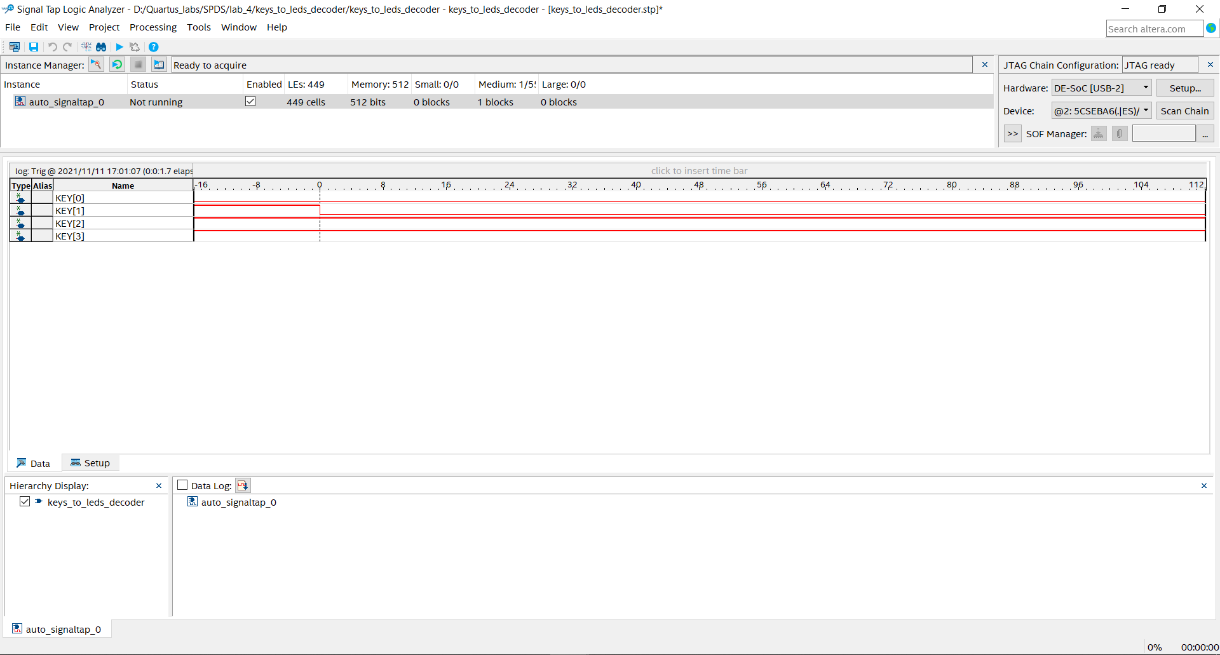

1. Событие отпускания одной из двух кнопок.
   1. Отследить события прихода фронтов сигналов

Файл, связанный с этим пунктом, называется **keys_to_leds_decoder_2.stp**.

(10 + 1) % 4 + 1 = 4

4 в двоичном представлении = 0100.

Так как смотрим на передний фронт (момент нажатия кнопки), а кнопки инвертированы => в **keys_to_leds_decoder_2.stp** указываем, что KEY1 отслеживается по спадающему сигналу.

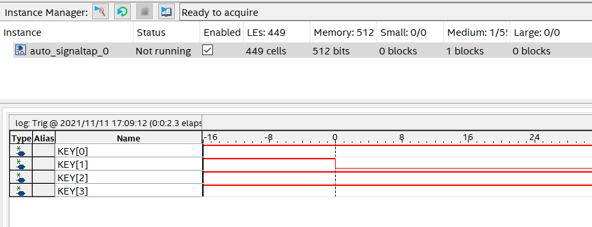

1. Момент нажатия кнопки KEY1.
   1. Добавить собственные условия для срабатывания событий в режиме Advanced

Файл, связанный с этим пунктом, называется **keys_to_leds_decoder_3.stp**.

Стоит отслеживание на фронт любой кнопки.

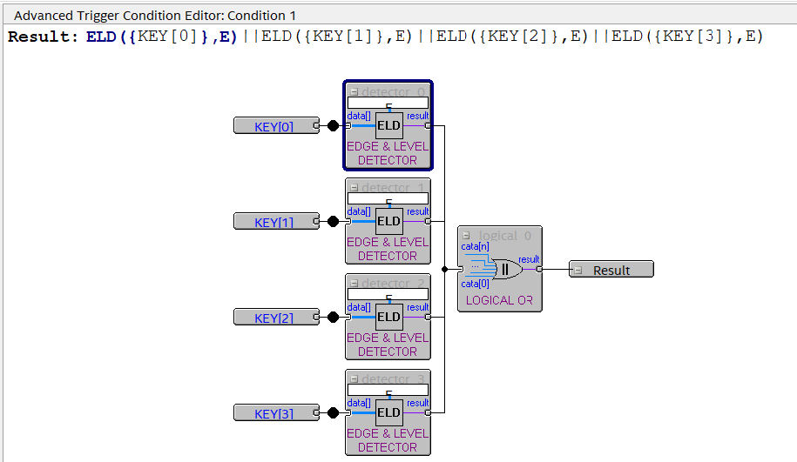

1. Условие.

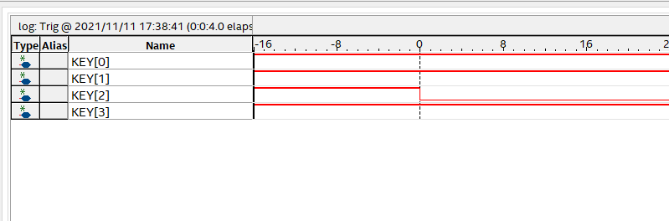

1. Момент нажатия кнопки KEY2.
   1. Настроить множественное отслеживание событий используя Sample Depth and Buffer Acquisition Modes

Файл, связанный с этим пунктом, называется **keys_to_leds_decoder_4.stp**.

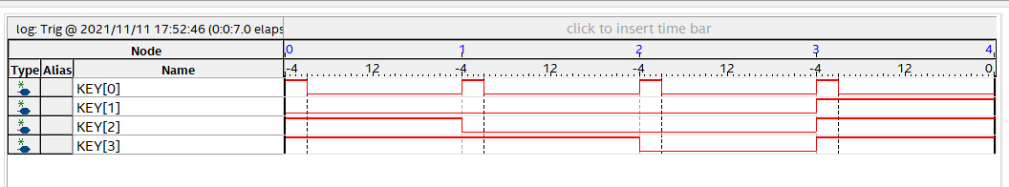

1. Запись нажатий кнопок.
   1. Проиллюстрировать на своем проекте использование Synthesis Keep Directive и необходимость ее использования

Папка с проектом называется **three_input_and**.

Необходимость – если по каким-либо причинам, есть необходимость оставить конкретный элемент в неизменном виде (неоптимизированном). В методичке говорится о том, что это может быть полезно, если есть необходимость протестировать внутреннюю логику (конкретно, говорится о “wire”).

1. Самостоятельная работа
   1. Задание №1
      1. Используя проект из Практической работы 1, сделать его копию

Папка с проектом называется **schoolMIPS**.

* + 1. Не добавляя дополнительную периферию, выполнить отслеживание состояний регистров в регистровом файле

Файл, относящийся к данному пункту, называется **de10-standard.stp**.

Отслеживание начнется после нажатия на KEY0.

* + 1. С использованием SignalTap II продемонстрировать корректность выполнение программ 00_counter/, 01_fibonacci/ и 02_sqrt/

1. Выводы

Во время выполнения данной лабораторной работы мы научились пользоваться таким инструментов как SignalTap, который позволяет просматривать сигналы внутри схемы без внедрения дополнительной периферии. Узнали о директиве, позволяющей не оптимизировать участок схемы, если его необходимо оставить в неизменном виде.

1. Список литературы
2. SPDS_Lab_4_2020 [Электронный ресурс]. – URL: [https://docs.google.com/document/d/13-8o7Y77fTKDby811g03c6U9IIPRI14Hit2NGIzk-vg/edit#](https://docs.google.com/document/d/13-8o7Y77fTKDby811g03c6U9IIPRI14Hit2NGIzk-vg/edit)
3. DE10-Standard User Manual [Текст] Terasic inc – 133c.
4. MIPSfpga/schoolMIPS Wiki [Электронный ресурс]. – URL: <https://github.com/MIPSfpga/schoolMIPS/wiki>
5. Цифровая схемотехника и архитектура компьютера [Текст]/ Дэвид М. Хэррис и Сара Л. Хэррис – 1627с.
6. Цифровой синтез [Текст]: практический курс / Панчул Ю., Романов А. / Романов А. – 500с.
7. SignalTap II with Verilog Designs [Текст]/ Altera Corporation - University Program – 21с.
8. Terasic Development and Education Boards [Электронный ресурс] – URL: <https://software.intel.com/content/www/us/en/develop/articles/fpga-academic-boards.html>